7
1
3
4
2
5
6
8
Газ
9
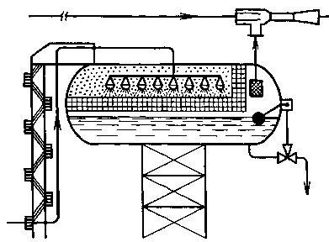
Нефть

Рисунок 4. Концевой сепаратор

1- нефтепровод; 2- раздаточный коллектор; 3- форсуночные разбрызгиватели; 4- каплеуловительная сетка; 5- газопровод; 6- эжектор; 7- отвод; 8-датчик уровнемера поплавкового типа; 9- исполнительный механизм.

